盐城超优科技有限公司召回Joonbon牌
面部管家美容仪
生产者名称 | 盐城超优科技有限公司
产品名称 | 面部管家美容仪 | 品牌 | joonbon
型号/规格 | M3/5V 直流 7W
生产起止日期 | 2024年3月1日至2024年8月21日 | 涉及数量 | 20个
生产批号/批次 | 2024-1
产品描述及外观照片 | 白色面部管家美容仪器，主要功能清洁，提拉紧致，冰敷  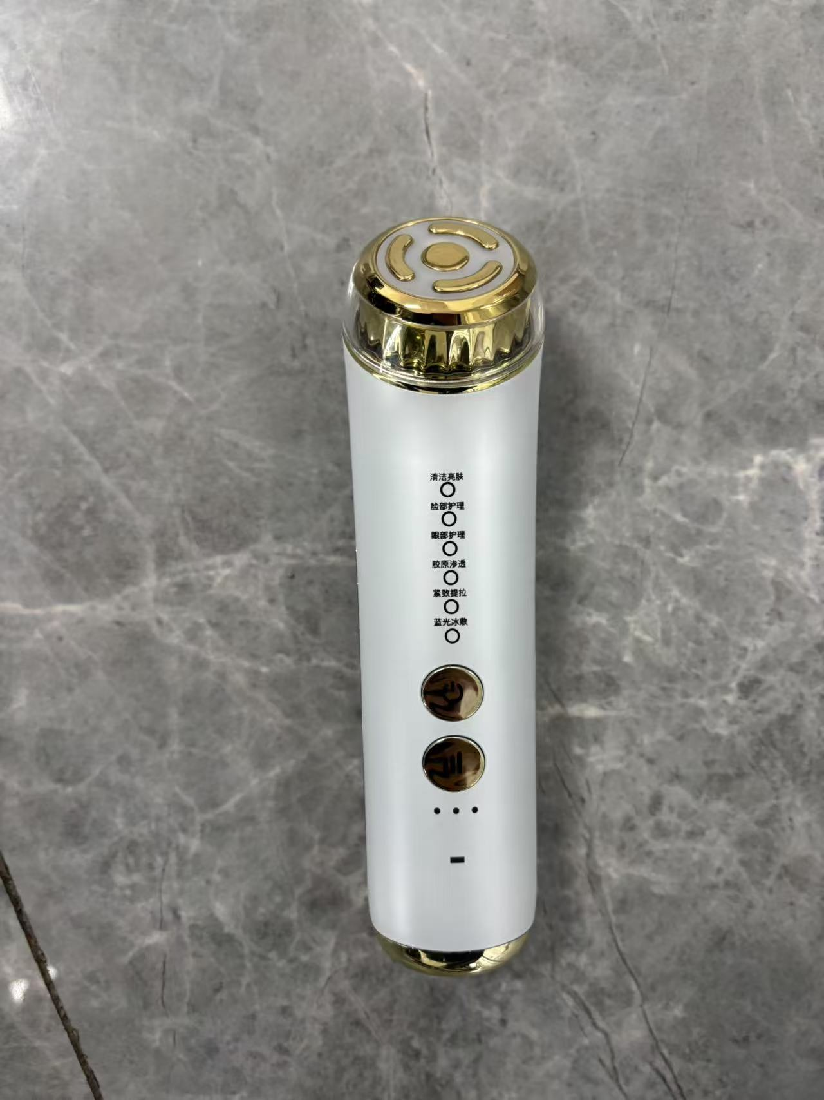
存在的缺陷 | 产品主体上无铭牌信息，不符合CB 4706.1-2005标准第7章的要求。
可能导致的后果 | 产品主体上无铭牌信息，无法引起消费者的注意，可能存在安全隐患，对消费者造成意外伤害。
避免损害发生的应急处置方式 | 在盐城超优科技有限公司微信公众号发布召回公告，请消费者立即停止使用该产品并了解相关安全使用注意事项。
具体召回措施 | 盐城超优科技有限公司将在微信公众号发布召回信息，敬请消费者立即停止使用召回范围内的产品，并联系[生产者、经销商、电商客服等]进行[免费补铭牌标识]，以消除安全隐患。消费者因本次召回所产生的邮寄等相关费用均由盐城超优科技有限公司承担。
召回负责机构 | 盐城超优科技有限公司
召回联系方式 | 闻雯 电话0755-83167375
召回进度安排 | 1、立即停止生产该款存在缺陷的产品。  2、2024年8月21日前通知销售商停止销售并下架该款存在缺陷的产品；  3、 2025年4月1日通过公众号方式发布公告，以及通过网店客服、电话、短信（如具备条件）等方式，通知召回信息；  4、2025年6月1日前完成销售商库存产品返厂补铭牌标识工作  5、2025年6月30日前完成消费者通知更换铭牌标识消费说明事宜。  计划于2025年6月30日完成积极的召回行动。
其他需要报告的内容 | 无
其他信息 | 消费者可登录江苏省缺陷产品管理技术中心网站（http://www.jssi.org.cn/c/zhaohui/）了解相关信息，或拨打江苏省缺陷产品管理技术中心热线电话（025-52245132），反映召回活动实施过程中的问题或提供缺陷线索。此外，消费者还可登录国家市场监督管理总局缺陷产品召回技术中心网站、中国产品安全与召回信息网，或关注微信公众号（SAMRDPRC），了解更多信息，反映缺陷线索。
（注：仅对外公开召回计划与召回新闻稿）

